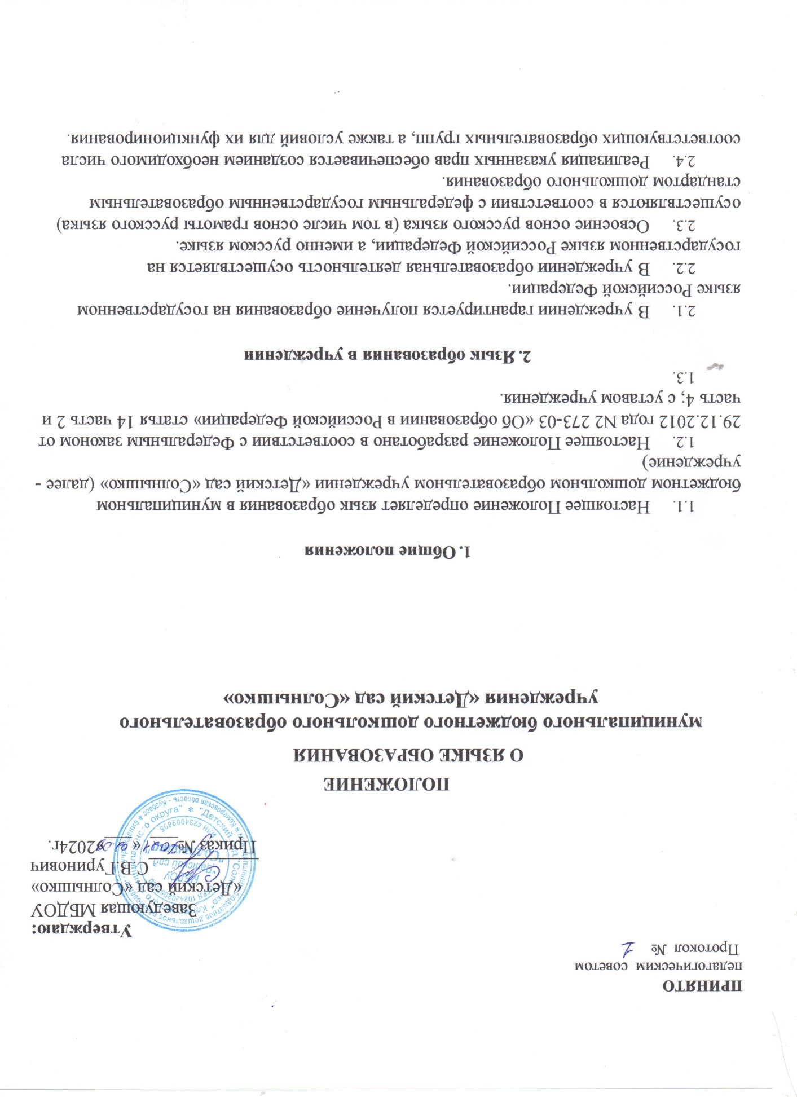

**3 . Заключительные положения**

* 1. Изменения в настоящее положение могут вноситься в соответствие с действующим законодательством РФ.
  2. Настоящее положение утверждается приказом заведующего.
  3. Срок действия настоящего Положения не ограничен. Положение действует до принятия нового.